Муниципальное бюджетное учреждение культуры дополнительного образования
«Новосильская детская школа искусств»
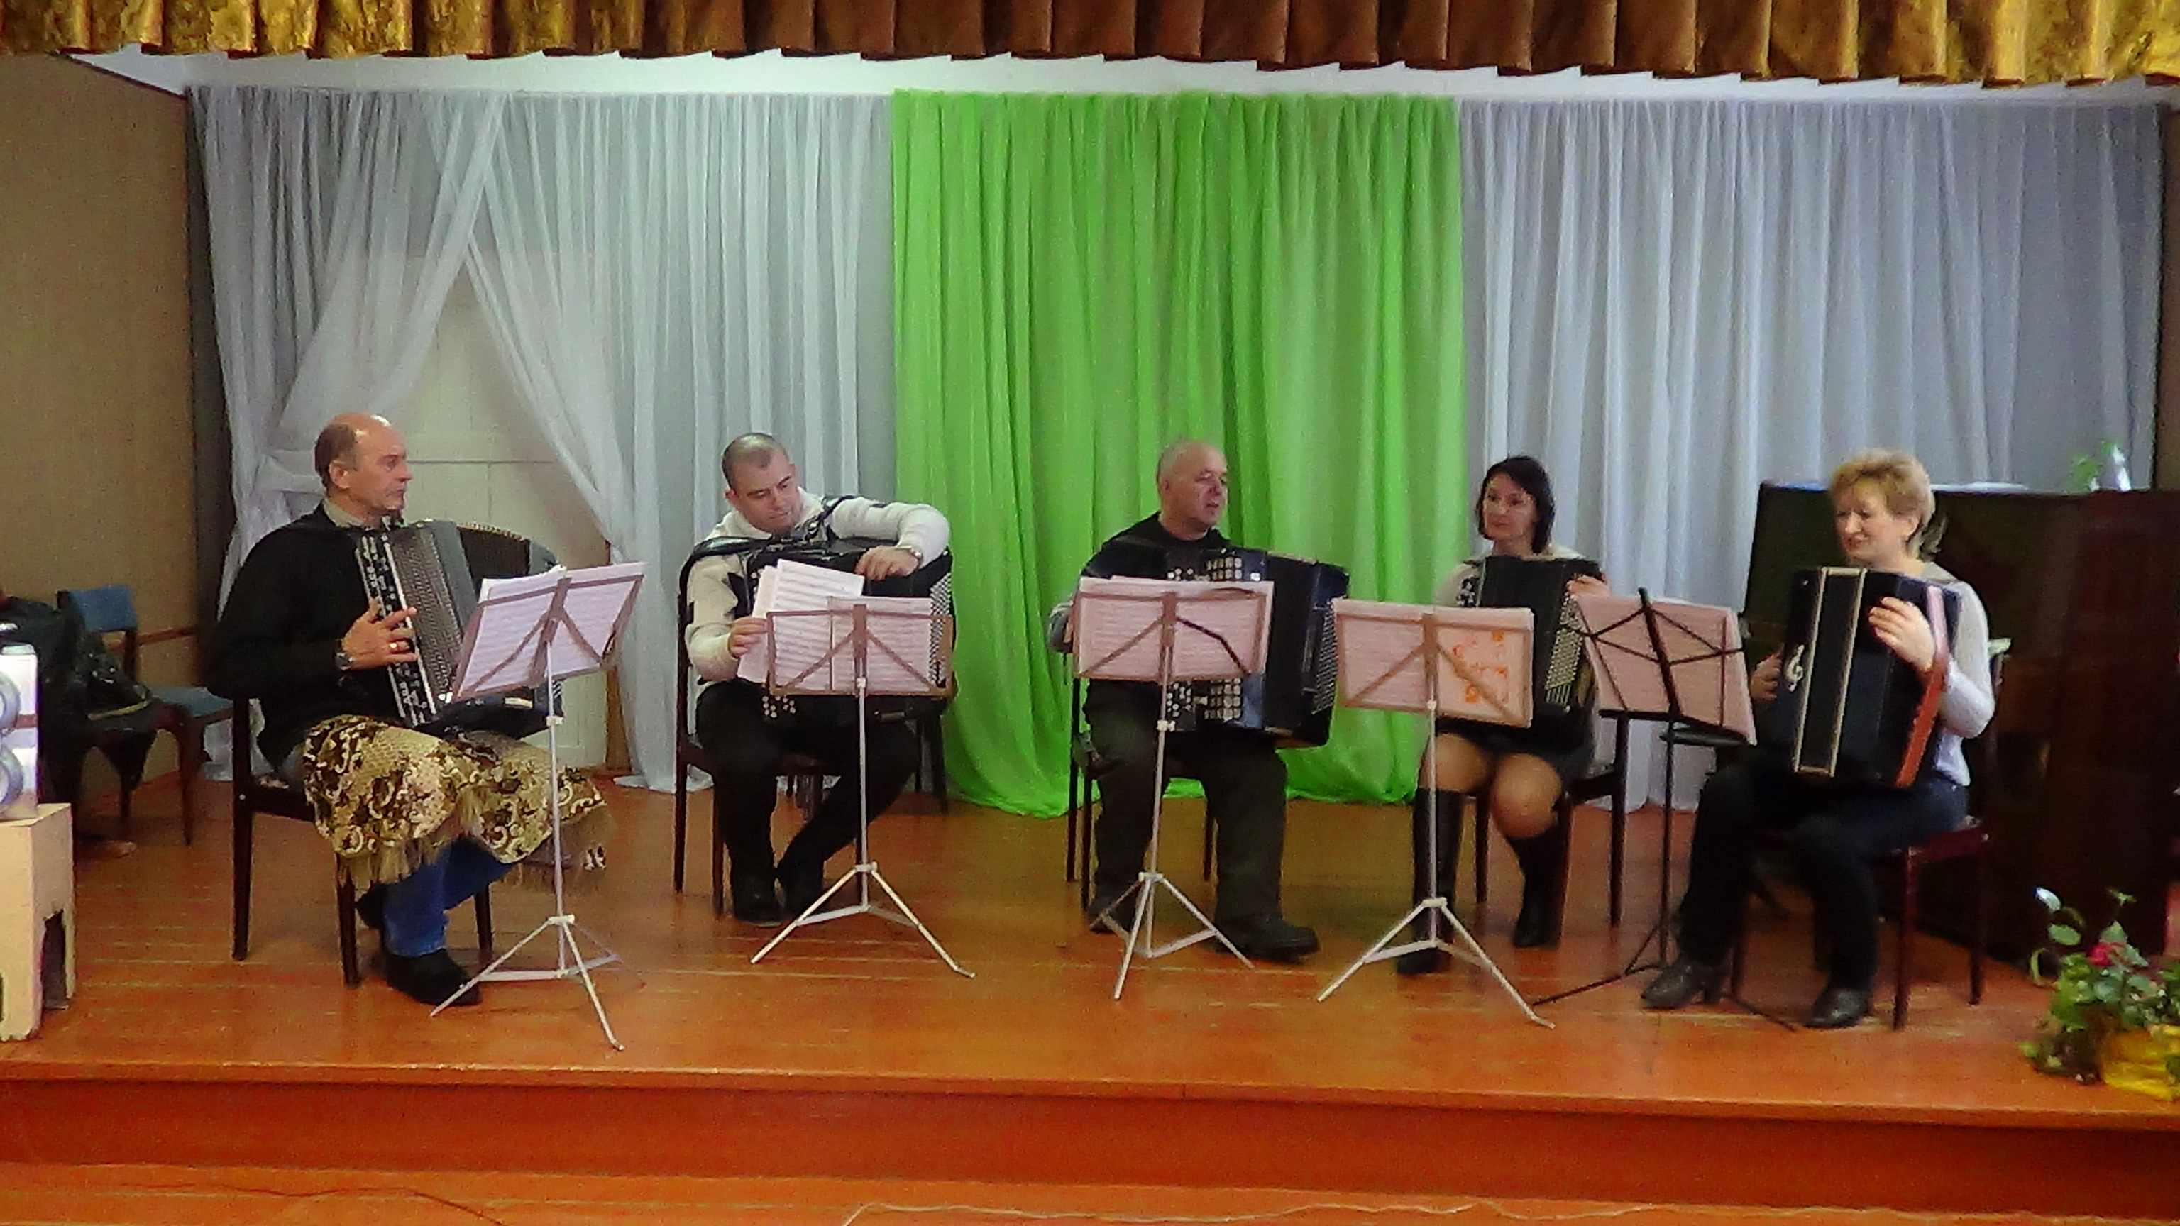
«КВИНТЕТ БАЯНИСТОВ» - яркий пример для юных музыкантов.
Руководитель и аранжировщик Белоцкий Валерий Петрович.
Состав – преподаватели народного отделения школы искусств.
Творческий коллектив создан в 2013 году. Участников объединило желание исполнять музыкальные произведения на высоком профессиональном уровне, совершенствуя свои технические и музыкальные навыки. Дважды в неделю на репетициях тщательно отрабатываются музыкальный текст, фразы, нюансы и характер произведений. В результате - 8 разнохарактерных произведений репертуаре, выступления перед учащимися на школьных мероприятиях, участие в районных и городских праздниках и концертах, областных фестивалях и конкурсах.
В 2015 году квинтет баянистов стал Лауреатом Орловского областного фестиваля народного творчества «Салют Победы», посвящённого 70-летию Великой Победы в Великой Отечественной войне 1941-1945гг.

